1.环境准备

Windows系统64位 jdk1.8 python pydocx包

2.部署步骤

a.将项目路径下jacob-1.19/jacob.jar导入到工程

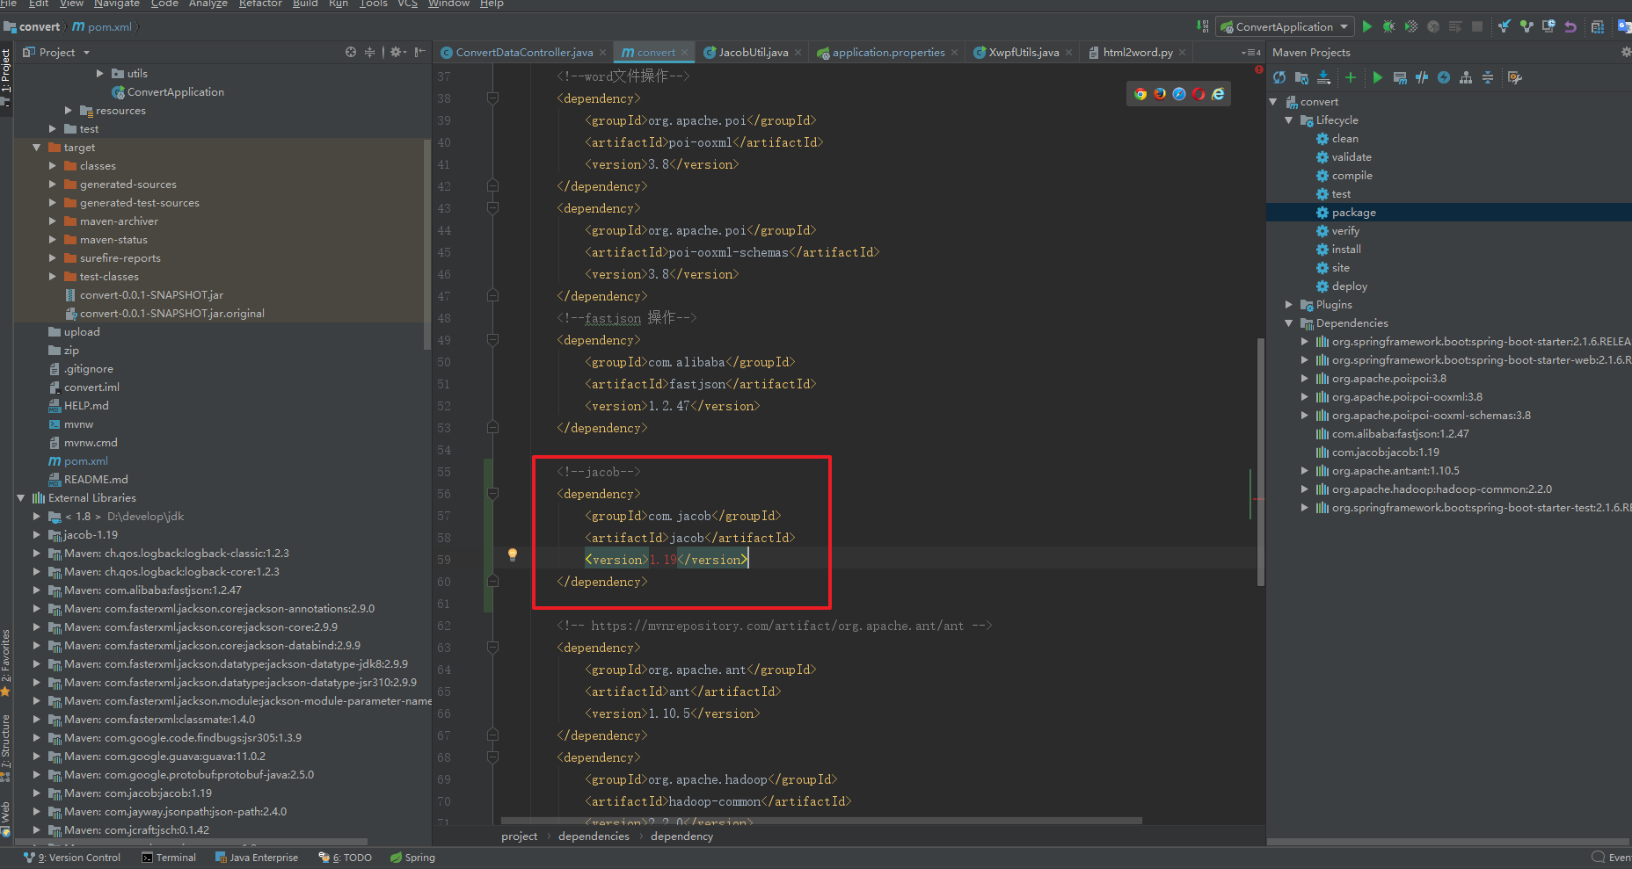

将项目路径下jacob.jar 重命名为jacob-1.19.jar并保存到maven本地仓库

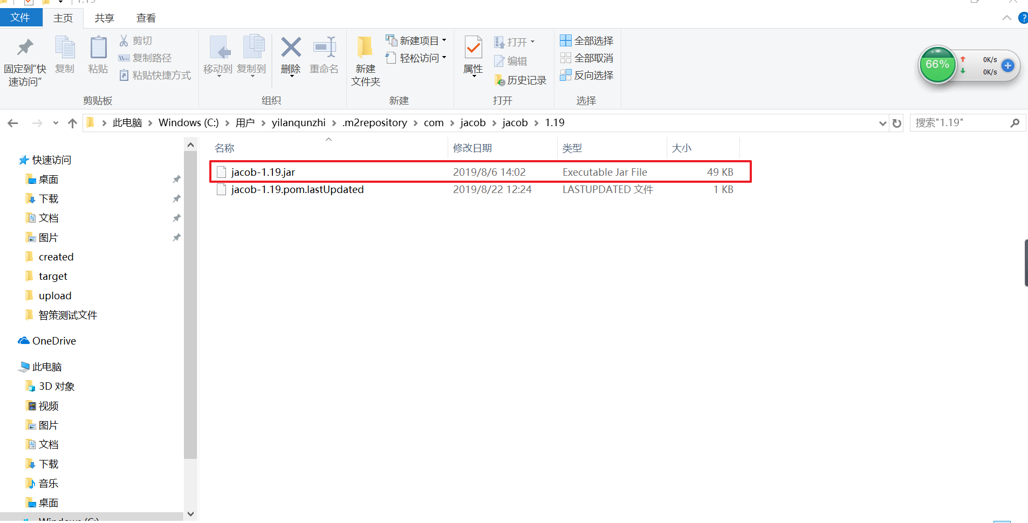

b.将jacob-1.19-x64.dll文件放在jdk安装目录的lib文件夹下

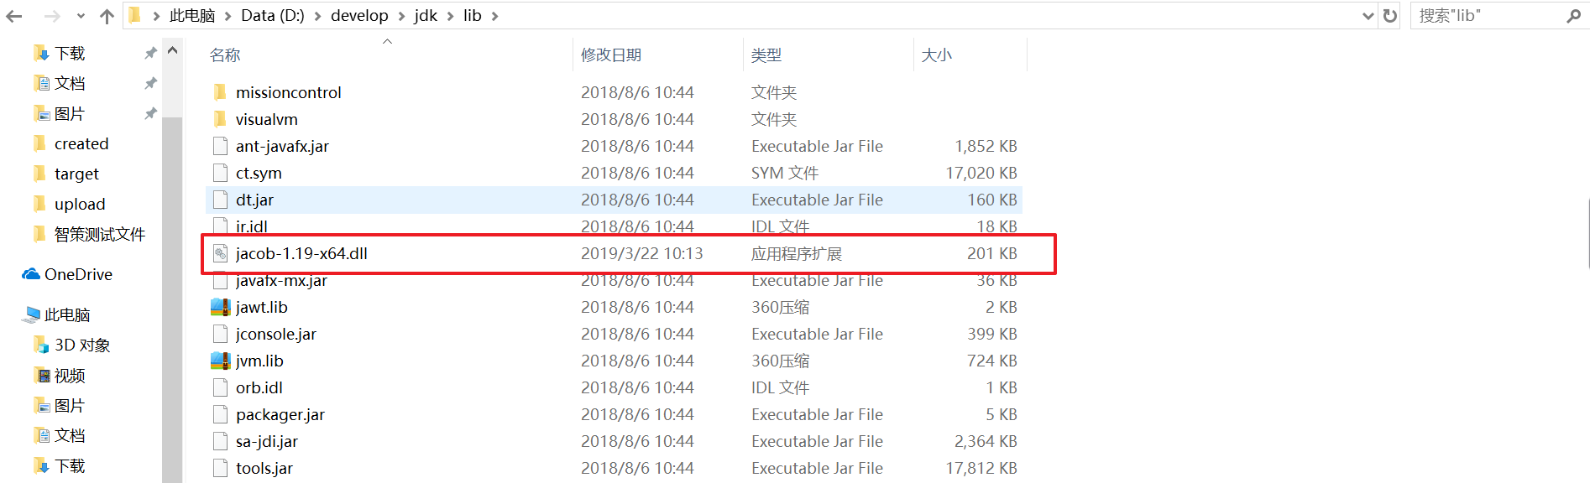

c.将jacob-1.19-x64.dll拷贝到windows/system32或者项目所在jre\bin目录下面

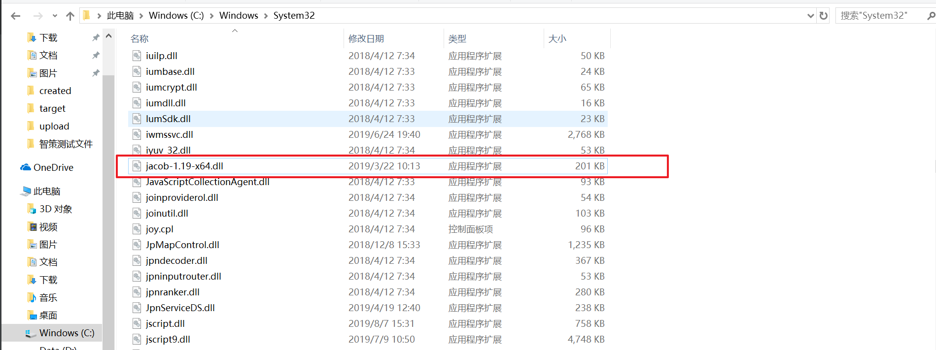

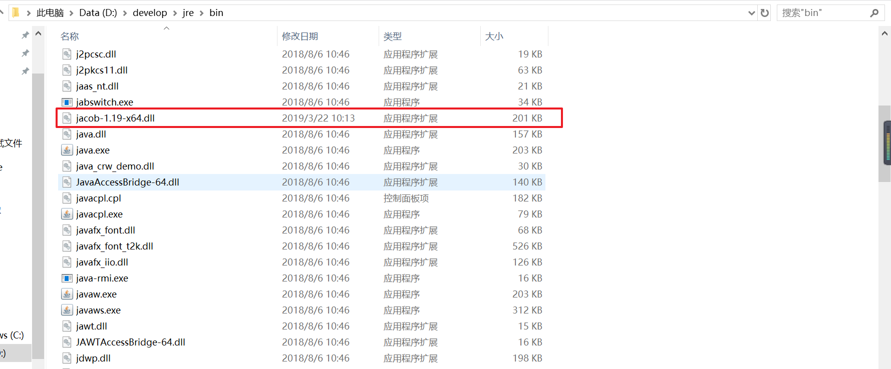

d.下载pydocx包到windows环境

执行命令pip install pydocx

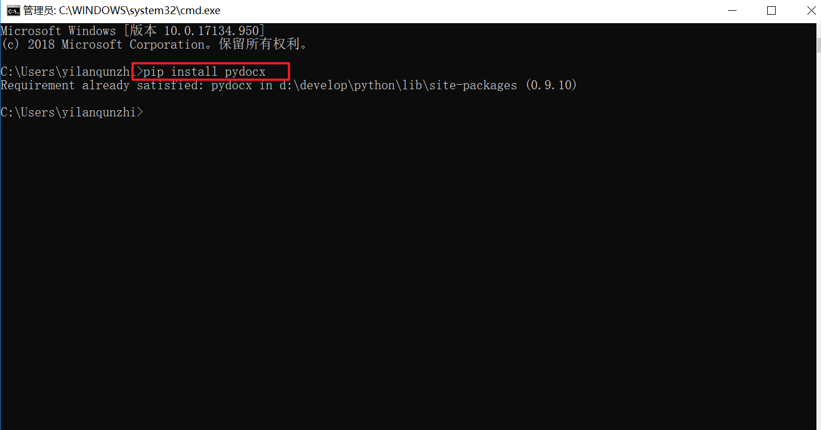

e.打包项目

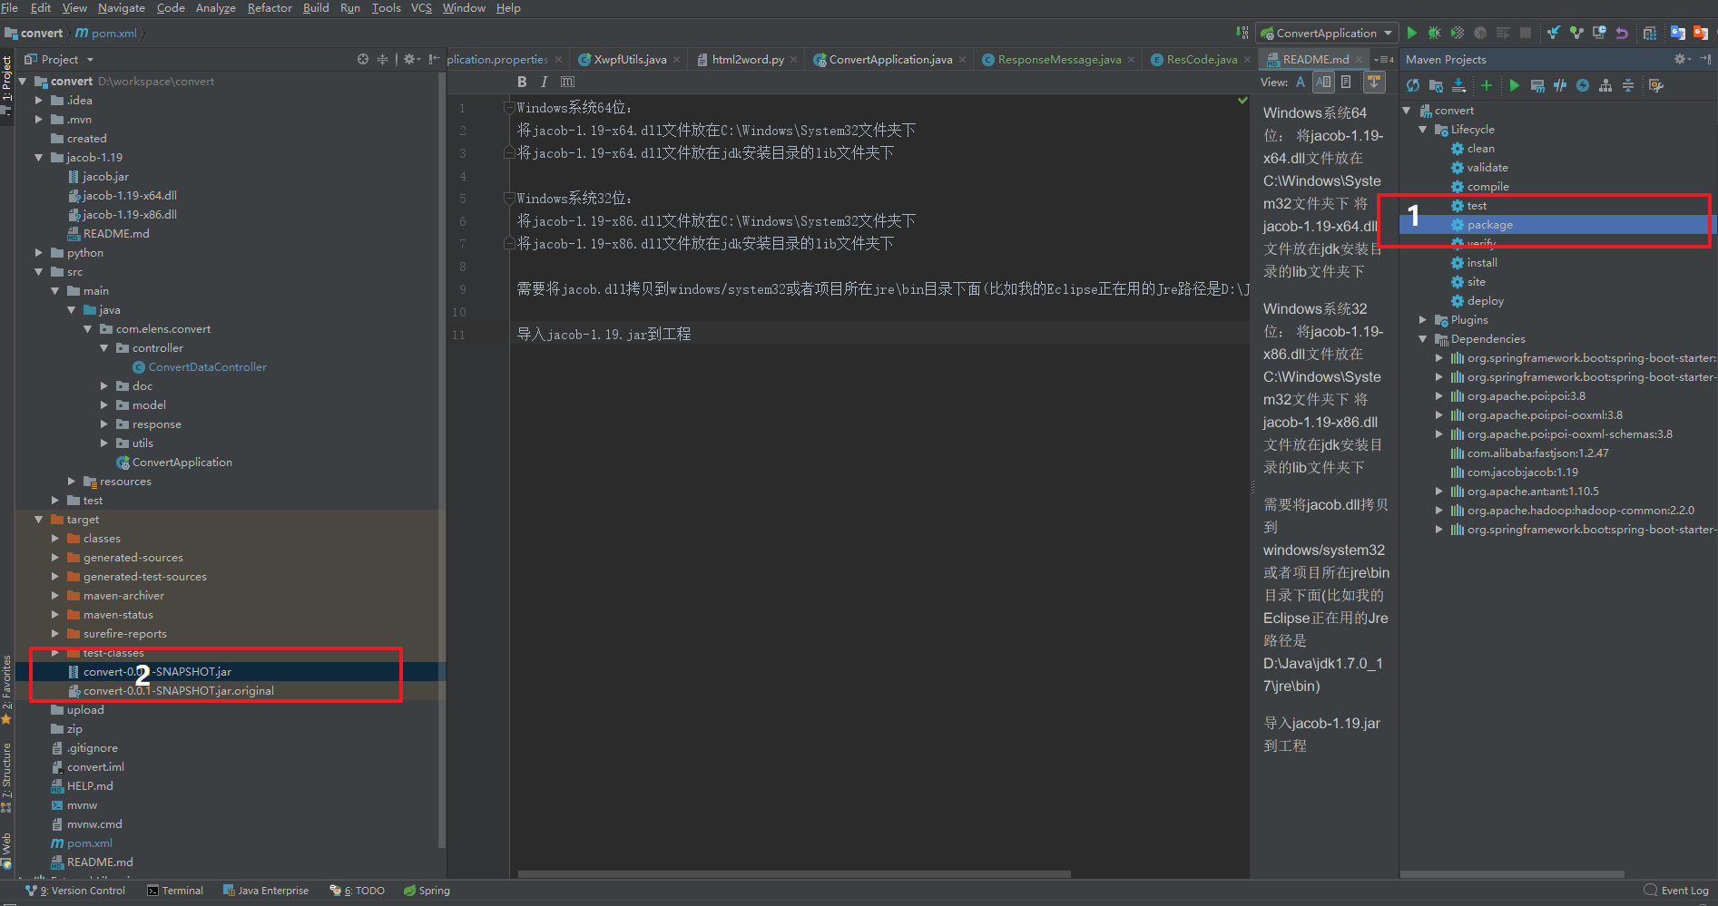

f.将convert-0.0.1-SNAPSHOT.jar放置到指定文件夹(这里我放到D:\word2html)并建立如下包结构

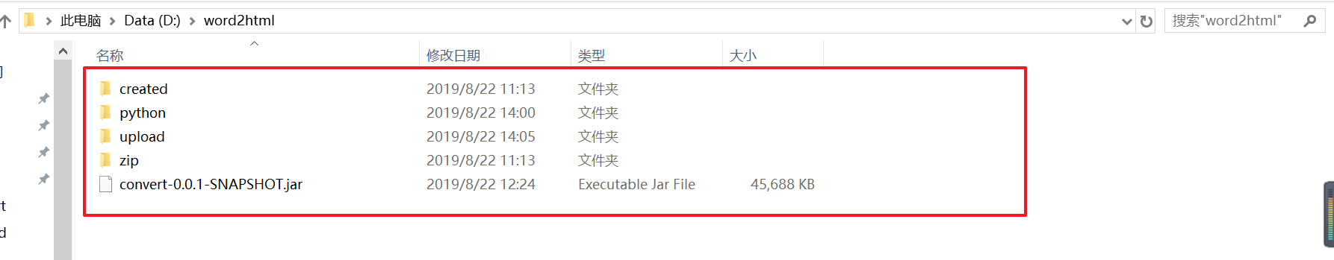

python文件夹存放py文件,upload存放接口上传的文件，created存放生成的结果文件，zip存放打包文件

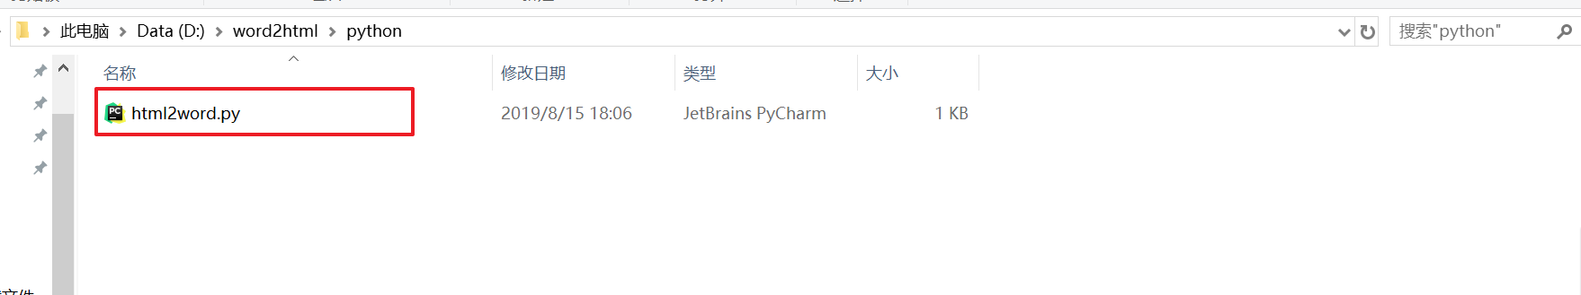

1. 启动项目并测试
2. 在D:\word2html路径下执行 java -jar convert-0.0.1-SNAPSHOT.jar

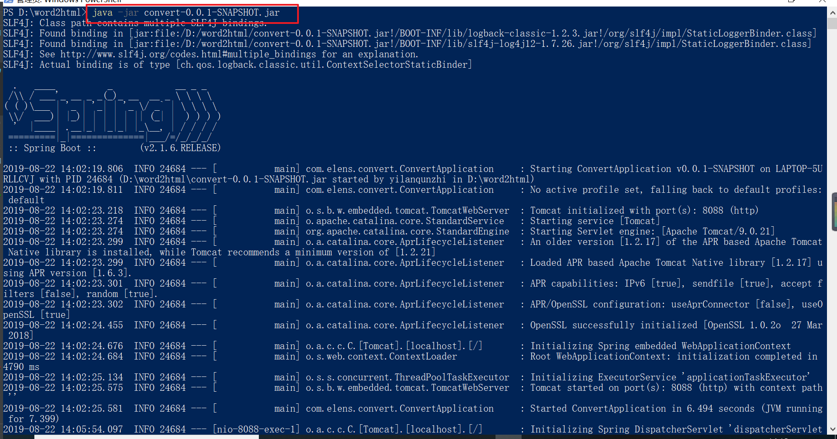

1. convert.postman_collection.json 文件导入到postman，并发送请求

